Monitorovací systém (elektronický vrátný)

Projekt ITU, 2018Z

*Číslo projektu*: 59

*Číslo a název týmu*: 52. *Tým xkalab09*

*Autor*: David Dejmal(xdejma00)

*Další členové týmu*: *Marek Kalabza (xkalab09), Roman Čabala (xcabal06)*

# Abstrakt

Pro každého správce velkého objektu je splněným snem vlastnit přehledný a přesný monitorovací systém. Vědět o sebemenším pohybu všech osob v budově je potřebné hlavně z bezpečnostního hlediska. U speciálních vojenských zařízeních, a především věznic je to více než nutné.

Náš systém slouží k prezentování zjištěných dat o pohybu jedinců v prostoru. Jedná se o webovou aplikaci, která poskytuje jednotné uživatelské rozhraní nezávisle na zvoleném sledovacím systému. Hlavním přínosem je tedy stejné GUI pro různé budovy s různými hardwarovým vybavením.

# Popis přiložené implementace

Přiložené implementace již demonstruje využití ve vězeňském zařízení. Pro zaměstnance věznice bude zobrazovat pohyb všech vězňů. Aplikace tedy bude již nakonfigurována přímo pro individuální řešení. Kostra projektu ale je, jak je výše zmíněno znovu použitelná na jiné projekty.

# Průzkum kontextu použití

**Cílová skupina**

S aplikací budou pracovat strážní ve věznici. Bude se tedy jednat o muže a ženy v pracovním věku (18–65 let) s dokončeným minimálně základním vzděláním. IT gramotnost bude minimální. Typická Persona tedy bude muž ve věku 40 let se znalostni základní práce na PC.

**Typické případy použití**

Uživatel bude náš produkt používat především kvůli ulehčení práce při monitorování vězňů ve věznici. Jeho cílem je vidět aktuální polohu všech vězňů přehledně a z bezpečí. Systém se bude používat při denní práci ve věznici.

**Prostředí použití**

Aplikace bude kvůli bezpečnosti dostupná pouze na vnitřní síti věznice. Strážní ji budou používat pouze přes PC k dohledání pozice vězňů.

**Požadavky na produkt**

Zaměstnanci věznice neví, kde se aktuálně nachází konkrétní vězeň. Díky našemu systému zaměstnanci:

1. Zjistí přesnou polohu vězně
2. Zjistí základní informace o daném vězni
3. Zjisti počet vězňů v dané místnosti

# Návrh klíčových prvků GUI

Hlavním prvkem naší aplikace bude přehledná mapa celého monitorovaného komplexu. V této mapě se bude muset zorientovat každý uživatel. V mapě bude zobrazena také informace o počtu osob v jednotlivých místnostech. Po kliknutí na konkrétní místnost bude dostupný aktuální seznam osob v této místnosti. V detailu osoby budou dostupné další základní údaje. Aplikace také bude obsahovat vyhledávácí prvky jak podle místnosti, tak i podle základních údajů o osobách. Vše by mělo působit jednoduše a uživatelsky intuitivně.

# Návrh GUI a Prototyp

**Mapa areálu**

Tato obrazovka bude obsahovat mapu areálu s vyznačenými osobami. Po najetí myši na daného panáčka se zobrazí jeho krátký popisek a po kliknutí bude uživatel přesměrován na detailní stránku tohoto vězně. Dostupná bude také možnost vyhledávání osob a místností.

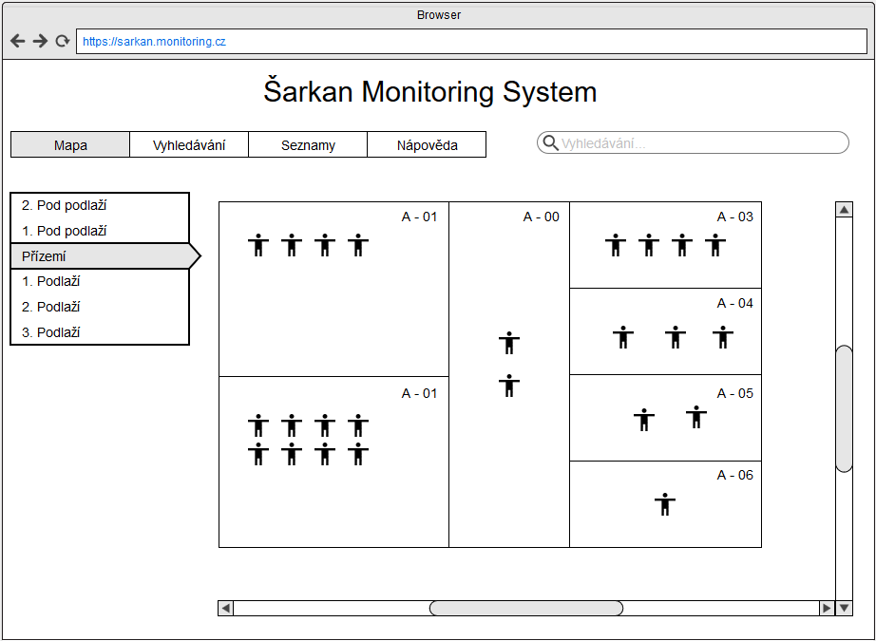

**Seznamy vězňů**

Stránka sloužící k podrobnému vyhledávání a řazení vězňů. Zobrazuje seznam všech vězňů. Podporuje možnost filtrování a vyhledávání osob.

